Corrigé du mardi 26 mai

- Français (littérature, conjugaison)
- Mathématiques (multiplications)

LITTÉRATURE

- Choisis quel résumé est le bon d’après toi et explique pourquoi ?
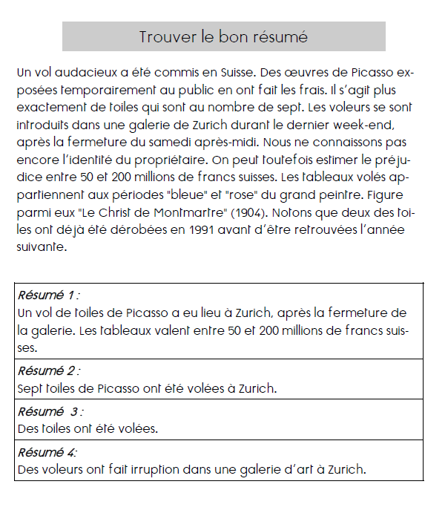

Le bon résumé est le premier (résumé 1) car il donne tous les éléments importants de l’histoire sans trop détailler.

- Lis attentivement les courts textes suivants. Barre les éléments inutiles (c’est-à-dire ceux qui donnent trop de détails), puis réécris le texte pour obtenir un résumé. Il faut que l’on puisse comprendre les histoires quand même !

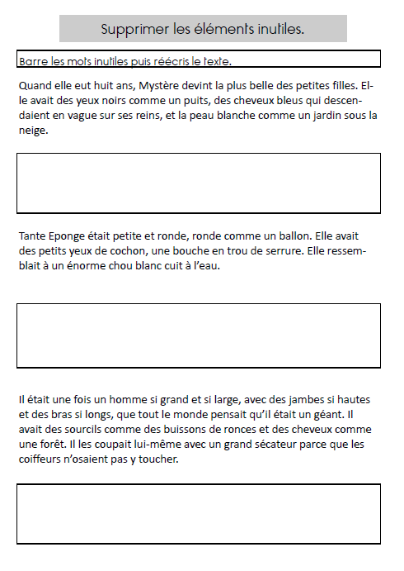
A 8 ans, Mystère devint très belle. Elle avait des yeux noirs, des longs cheveux bleus et la peau blanche.

Tante Éponge était petite et ronde. Elle avait de petits yeux et une petite bouche. Elle ressemblait à un énorme chou blanc.

Cet homme était si grand que tout le monde pensait qu’il était un géant. Il avait des sourcils et des cheveux fournis et en bataille qu’il coupait lui-même au sécateur. Les coiffeurs n’osaient pas y toucher.

CONJUGAISON

- Souligne les phrases dont les verbes sont conjugués au passé composé.

a) Vous étiez venus me voir tous les jours.
b) Ce matin, je me suis réveillée très tôt.
c) Les enfants ne s'ennuient jamais dans le jardin.
d) Théo a partagé son goûter avec son ami.
e) Hier soir, la porte du magasin est restée ouverte.
f) Je me souvins du chemin que j'avais emprunté.
g) Nous sommes revenus sur nos pas.
h) Cette grotte est dangereuse.
i) Ses grands yeux bleus me regardaient fixement.
j) J'ai beaucoup progressé ce trimestre.

- Conjugue ces verbes au passé composé.

 | Avoir | Être | Aller
Je/ j’ | ai eu | ai été | suis allé(e)
Tu | as eu | as été | es allé(e)
Il /elle/on | a eu | a été | est allé(e)
Nous | avons eu | avons été | sommes allés
Vous | avez eu | avez été | êtes allés
Ils/elles | ont eu | ont été | sont allés

- Conjugue les verbes donnés au passé composé.

- Nous sommes arrivés (arriver) au stade.
- Jade a grandi (grandir) dans un petit village normand.
- Les vendeurs nous ont garanti (garantir) la solidité du matériel.
- La semaine dernière, tu t’es promené (promener) dans le jardin de tes grands parents.
- Ce matin, vous n'êtes pas concentrés (concentrer).
- Tu as agi (agir) sans faire attention !
- Vous avez choisi (choisir) de ne plus causer de tort aux autres.

- Réécris ces phrases au passé composé.

- Les pompiers arrivent enfin. Les pompiers sont enfin arrivés.
- Dans le hamac, Emma passait son temps à dormir. Dans le hamac, Emma a passé son temps à dormir.
- Lors des dernières vacances, Mehdi nous racontait des histoires de fantômes.
Lors des dernières vacances, Mehdi nous a raconté des histoires de fantômes.
- Je rangerai toutes mes affaires dans ma chambre. J’ai rangé toutes mes affaires dans ma chambre.
- Sur son dessin, Louis représentait sa maison et sa famille. Sur son dessin, Louis a représenté sa maison et sa famille.

MATHEMATIQUES

- Le compte est bon et calcul mental (inutile de lever la main mais tu peux noter ton temps )
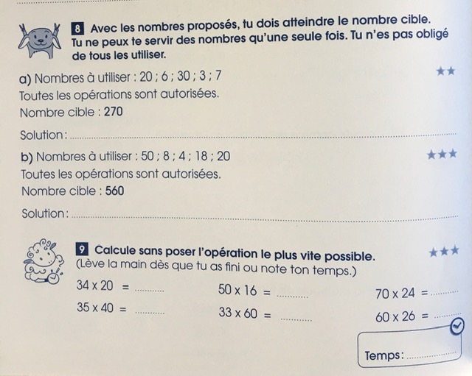
- 6+3= 9
9X30= 270

- 8X20= 160
8X50= 400
400+160= 560

- 680 800 1680
1400 1980 1560

- Multiplications et multiplications à trous.

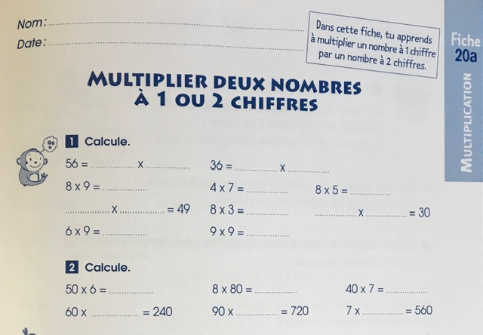
- 56= 8X7 36=6X6
8X9=72 4X7=28 8X5=40
7X7=49 8X3= 24 6X5=30
6X9=54 9X9=81

- 50X6=300 8X80=640 40X7=280
60X4=240 90X8= 720 7X80=560

